RED DE ENSAYOS VARIETALES ITACYL (REVCYL): CEREALES DE INVIERNO EN CASTILLA Y LEÓN, RESULTADOS DE LA CAMPAÑA 2025/2026

Constantino Caminero Saldaña*, José Ramón Valles Rodríguez y Gabriel Villamayor Simón
Instituto Tecnológico Agrario de Castilla y León (ITACyL)
*: persona de contacto (camsalco@itacyl.es)

1.- ENSAYOS LLEVADOS A CABO EN LA CAMPAÑA 2025/26.
En la campaña 2025/26, dentro de la Red de Ensayos Varietales del ITACYL (Instituto Tecnológico Agrario de Castilla y León), se realizaron 25 ensayos varietales relacionados con cereales de invierno, distribuidos en seis localidades de Castilla y León: cinco ensayos en Cerratón de Juarros (Burgos), dos en Esteras de Lubia (Soria), cinco en Fresnillo de las Dueñas (Burgos), dos en San Pelayo (Valladolid), cuatro en Villatoquite (Palencia) y siete en Zael (Burgos).
Los ensayos eran de dos tipos. El primero son los ensayos propuestos a través de la red GENVCE (Grupo para la Evaluación de Nuevas Variedades de Cultivos Extensivos en España). El objetivo de estos ensayos es ofrecer al sector cerealista información práctica sobre adaptación a las distintas áreas de cultivo de las nuevas variedades de cereales que van apareciendo (en adelante ensayos NV).
Dentro de estos ensayos de nuevas variedades se contemplaron trigo blando de otoño (4 ensayos), trigo blando de primavera (2), trigo duro (3), cebada de ciclo largo (4), cebada de ciclo corto (1), centeno híbrido (3), avena (1) y triticale (1).
El segundo tipo de ensayos son los relativos a las variedades más sembradas en Castilla y León (en adelante ensayos MS), considerando para su elección la información de superficie disponible de la PAC. En este caso se contemplaron trigo blando de otoño (3 ensayos) y cebada de ciclo largo (3).
Ya desde inicios de desarrollo, en la localidad de Fresnillo de las Dueñas se detectaron incidencias relacionadas con daños producidos por fauna silvestre (jabalí, corzo y conejo), que obligaron a anular los ensayos. En el caso de Zael, donde los ensayos estaban discurriendo sin ningún tipo de incidencia reseñable, una fuerte granizada cuatro días antes de la fecha prevista de cosecha ocasionó daños estimados en pérdidas de grano por encima del 50%, lo que obligó a anular también los ensayos.
En consecuencia, los resultados disponibles, que se presentan en el presente texto, corresponden a 13 ensayos, distribuidos en función de la tabla 1.
Tabla1.- Distribución de los ensayos de cereales de invierno llevados a término en la campaña 2025/26.
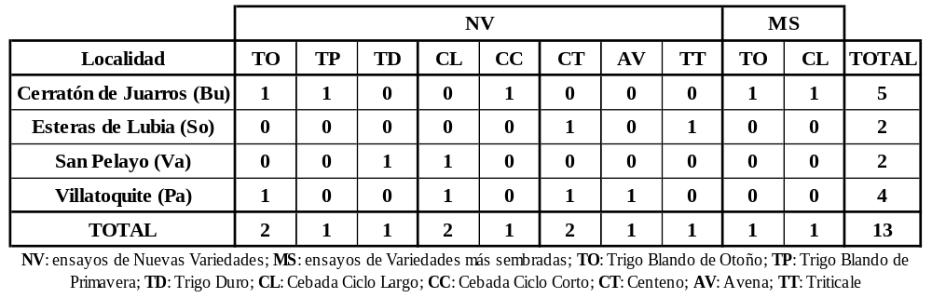
2.- CONDICIONANTES METEOROLÓGICOS.
A continuación, en las figuras 1, 2, 3 y 4, se presentan, respectivamente, los gráficos y tablas de los condicionantes meteorológicos habidos en las localidades con ensayos finalizados (Cerratón de Juarros, Esteras de Lubia, San Pelayo y Villatoquite).
Dichos gráficos y tablas resumen la información mensual desde el mes de noviembre, en que se sembraron los primeros ensayos, hasta julio, en que se cosecharon. Para su elaboración se han considerado los datos diarios de temperaturas media, máxima y mínima y de precipitación procedentes de las estaciones meteorológicas de la Red de Inforiego del ITACYL (https://www.inforiego.org/opencms/opencms). Para cada localidad se han considerado los datos de las tres estaciones meteorológicas más próximas, aplicando ponderación en función de la inversa a su distancia a la ubicación de los ensayos.
La información en los gráficos es la relativa a las temperaturas medias y de precipitación mensuales habidas durante la campaña de cultivo, comparadas con las habidas como promedio en las últimas diez campañas. En las tablas que los acompañan, a la información de temperaturas medias y precipitación se la complementa con estimación de indicadores de sometimiento a posibles estreses por temperatura: bajas en cuanto a número de días de helada y altas en cuanto a número de días en que se superaron temperaturas de 30ºC.
Figura 1.- Condicionantes meteorológicos en los ensayos de Cerratón de Juarros (Burgos).
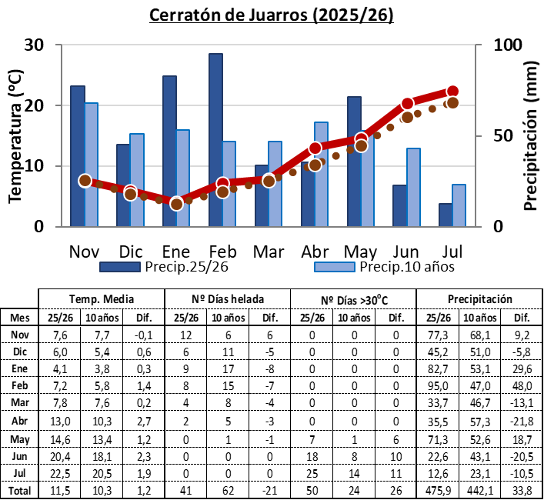
Los ensayos en Cerratón de Juarros estuvieron sometidos a unos condicionantes invernales suaves que, a partir de diciembre se expresaron con un número significativamente menor a lo habitual en cuanto a días de helada y con un mes de febrero más cálido de lo normal. Estuvo acompañado, especialmente en los meses de enero y febrero, de unas precipitaciones muy superiores al año medio. Esto motivó que, en el mes de marzo, pese a restar aún mucha campaña por delante, la presentación de los ensayos fuera muy buena, con augurios de buena cosecha.
Sin embargo, esta situación se truncó con unas condiciones primaverales caracterizadas, salvo en el mes de mayo, por precipitaciones por debajo de lo normal, que permanecieron en junio y julio. Esto se acompañó por altas temperaturas que superaban con creces a las del año medio, incluso casi tres grados por encima en el mes de abril. Y, cerrando el ciclo, afectando desde el espigado hasta madurez, unos meses de mayo, junio y julio en que continuaron los regímenes de temperatura anormalmente elevados, incluso traducidos en la ocurrencia de hasta 26 días más de lo normal en que se superaron los 30ºC.
Como resultado, esos buenos augurios a inicios de primavera no se confirmaron. De hecho, la campaña finalmente se tradujo en rendimientos en los ensayos menores a los habituales en esta localidad y con problemas de asurado en los periodos de llenado del grano y maduración.
Figura 2.- Condicionantes meteorológicos en los ensayos de Esteras de Lubia (Soria).

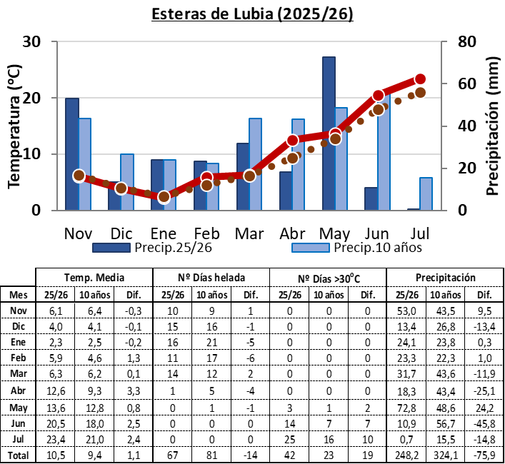
Los ensayos en Esteras de Lubia también estuvieron sometidos a un invierno suave, con menor incidencia en cuanto a número de heladas respecto al año medio y un mes de febrero más cálido de lo habitual. En este caso las precipitaciones invernales fueron ligeramente menores, aunque similares, al año medio. La situación a la salida del invierno de los ensayos era muy buena.
Las condiciones primaverales dejaron de acompañar, con precipitaciones muy por debajo de lo habitual, salvo en el mes de mayo. En el remate de junio y julio apenas llovió, terminando el desarrollo de los cultivos en condiciones de sequía. Las altas temperaturas también caracterizaron las condiciones primaverales, especialmente en abril. El remate de campaña en junio y julio resultó especialmente duro, con prácticamente 2,5ºC de media superior al año medio, detectándose hasta 42 días en que se superaron temperaturas de 30ºC, casi el doble de lo habitual. Esta combinación final de escasez de lluvias y altas temperaturas revirtió en asurados durante el llenado del grano y maduración, traduciéndose en rendimientos en los ensayos menores a los habituales en esta localidad.
Figura 3.- Condicionantes meteorológicos en los ensayos de San Pelayo (Valladolid).

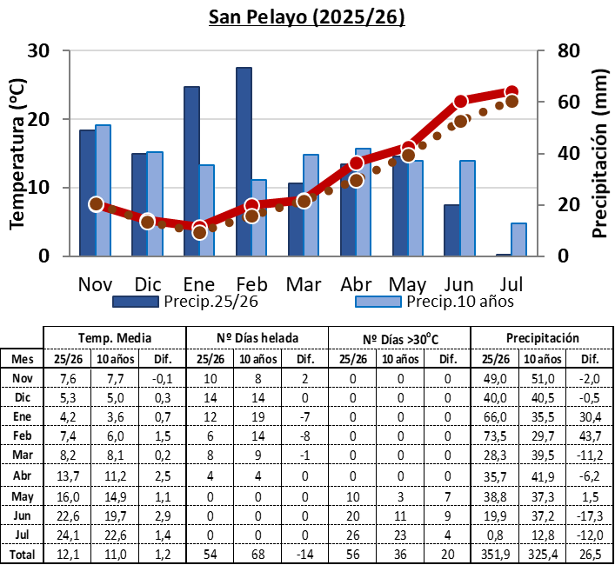
En San Pelayo, los condicionantes invernales también resultaron suaves en cuanto a temperaturas, con un febrero claramente más cálido de lo habitual y un régimen de heladas menor al año medio desde el mes de enero. Las precipitaciones también fueron netamente superiores a las del año medio en los meses de enero y febrero. De forma análoga a lo expuesto en Cerratón de Juarros, la presentación de los ensayos a la salida del invierno era muy buena.
En este caso, las precipitaciones posteriores hasta mayo resultaron, si bien ligeramente inferiores, similares a las del año medio, pero continuaron en unos meses de junio y julio, especialmente este último, con lluvias muy por debajo de lo habitual. Las temperaturas tampoco ayudaron, con un mes de abril muy cálido y con temperaturas más altas de lo habitual desde entonces, especialmente notorias durante junio, con casi 3ºC de media por encima de lo normal.
Figura 4.- Condicionantes meteorológicos en los ensayos de Villatoquite (Palencia).

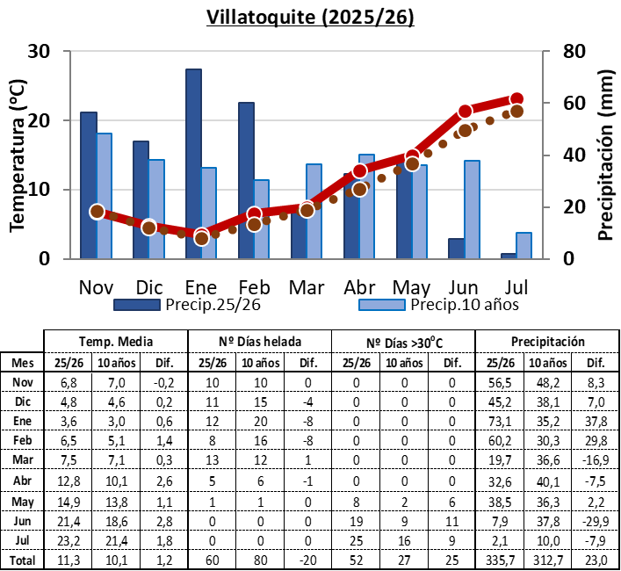
En Villatoquite la descripción general sobre los condicionantes climáticos es similar a San Pelayo, con condicionantes invernales suaves en temperaturas y precipitaciones abundantes en enero y febrero. Sin embargo, en este caso, el suelo de los ensayos era muy fuerte, más arcilloso, ocasionando que las abundantes lluvias de enero y febrero provocaran encharcamientos y evidencias de estrés por asfixia radicular, especialmente en las zonas donde estaban ubicados los ensayos de cebada de ciclo largo y centeno híbrido.
En cuanto a los condicionantes desde primavera hasta cosecha, también siguieron una pauta similar a San Pelayo, si bien el cierre de junio y julio fue incluso más duro, pues al patrón de temperaturas netamente más altas de lo habitual se le unió, en el caso de Villatoquite, una falta prácticamente total de precipitaciones en estos dos meses, provocando condicionantes claros para el asurado durante el llenado del grano y la maduración.
En conclusión, y con independencia de las diferencias entre ellas, en todas las localidades en que se llevaron a cabo los ensayos se detectaron condicionantes invernales favorecedores de una buena salida del invierno para los mismos. Sin embargo, esos condicionantes se fueron torciendo a medida que avanzaba la campaña, rematando en un cierre de la misma en los meses de junio y julio, coincidente con los periodos de llenado y de grano y maduración, excesivamente cálido y seco, provocando asurados que repercutieron en unos rendimientos, en general, menores y más inestables que los obtenidos en otras campañas en las mismas localidades.
3.- METODOLOGÍA Y DATOS PRESENTADOS.
Todos los ensayos se sembraron de acuerdo a un diseño estadístico de bloques completos al azar con cuatro repeticiones, con un tamaño de microparcela de 8 metros de longitud y 1,5 m de ancho (12 m²). La dosis de siembra fue de 425 semillas/m², salvo en los ensayos de centeno híbrido que fue de 180 semillas/m². Las variedades ensayadas están registradas en el catálogo español o comunitario o se benefician de un registro provisional. En cada ensayo se consideraron variedades como testigo, que aparecerán acompañadas de la letra T en las tablas correspondientes en el resto del texto.
En las tablas de cada ensayo particular, se informará del cultivo anterior en la rotación y las fechas de siembra y cosecha. En cuanto a los resultados que se presentan incluyen, en primer lugar, el rendimiento (en kg/ha) expresado al 13% de humedad, calculado para cada variedad en cuanto a su media ajustada por mínimos cuadrados. Conviene matizar que, para su interpretación meramente numérica en cuanto a transformación a escala de parcela real de agricultor, se deben aplicar ponderaciones de reducción de entre un 20 y un 30% aproximadamente.
Para obviar esas relaciones de ponderación a escala real, independientemente de los valores absolutos de rendimiento, simplificar las interpretaciones y facilitar las comparativas entre ensayos en los casos necesarios, de cada uno de ellos se aportan los índices productivos varietales, considerando como 100 al promedio de los testigos considerados en cada ensayo particular.
Como una estima de la fiabilidad de cada ensayo, se aportará el coeficiente de variación (Coef. Var en las tablas) obtenido en el análisis de varianza del carácter rendimiento. Habitualmente, en ensayos de cereales se consideran valores del coeficiente de variación inferiores al 10% como óptimos, si bien se pueden considerar válidos valores inferiores al 15%. Valores superiores hacen sospechar de fuentes de variación no controladas que afectan a una interpretación correcta, por lo que estos ensayos suelen anularse en cuanto a su interpretación comparativa de rendimientos.
Cuando un ensayo es válido y fiable, y existen diferencias significativas en el rendimiento entre variedades, dichas diferencias se ordenarán y clasificarán en función de la prueba estadística de comparación múltiple de medias de Duncan con probabilidad de 0,05. De esta forma, en las tablas de cada ensayo se presentarán las variedades ordenadas de arriba a abajo en función del ranking de rendimiento, de mayor a menor. Entre la columna de rendimiento y la del índice productivo aparecerán unas letras. Dichas letras provienen de los resultados de la aplicación de la mencionada prueba de Duncan. Para su interpretación, dos variedades se consideran con rendimiento significativamente diferente en el caso que no compartan ninguna letra.
Como complemento de apoyo al conocimiento de las variedades, en las tablas de resultados se aportarán otra serie de caracteres monitorizados durante el transcurso de los ensayos. Así, como estimador de la precocidad, se aportará la fecha de espigado de cada variedad, considerando como tal la fecha en que el 50% de las plantas presentan las espigas visibles. Se informa también de su altura, evaluada en maduración, tomando la medida desde el suelo hasta el final de la espiga, excluyendo barbas y aristas.
En cuanto a estreses, tanto bióticos como abióticos, su incidencia se monitoriza en una escala de 0 a 9, donde el 0 indica ausencia de sintomatología asociada y el nueve es afectación total. De estreses abióticos se incluirán los daños por frío. En cuanto a estreses bióticos, en las tablas de resultados se aportan incidencias relacionadas con algunas enfermedades. Así, en el caso de los ensayos de trigos, centenos y triticales se han considerado incidencias relacionadas con septoria, roya amarilla, roya parda y oídio. En el caso de las cebadas, con helmintosporiosis, rincosporiosis, roya parda y oídio. En avenas, con septoria, roya y oídio.

4.- RESULTADOS.
4.1.- TRIGO BLANDO DE OTOÑO: NUEVAS VARIEDADES.
En los ensayos de nuevas variedades de trigo blando de otoño en la campaña 2025/26 se han considerado un total de ocho variedades, tres de ellas incluidas por primera vez en los ensayos y una cumpliendo su segunda y última campaña en este tipo de ensayos. Las otras cuatro variedades han actuado como testigos. Se han obtenido resultados en los ensayos de Cerratón de Juarros y Villatoquite. En la tabla 2 aparece la relación de variedades y la empresa titular. En las tablas 3 y 4 los resultados obtenidos en Cerratón de Juarros y Villatoquite, respectivamente.
Tabla 2.- Variedades ensayadas en los ensayos de nuevas variedades de trigo blando de otoño en la campaña 2025/26.
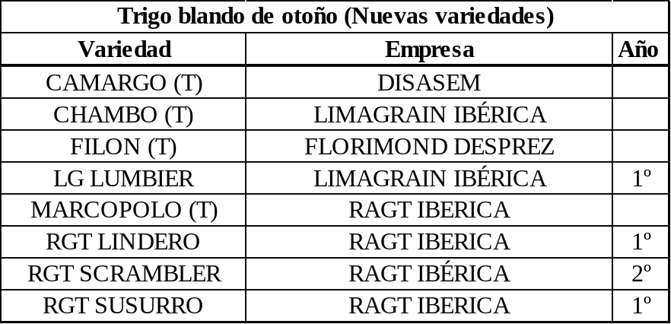
Tabla 3.- Resultados del ensayo de nuevas variedades de trigo blando de otoño en Cerratón de Juarros.
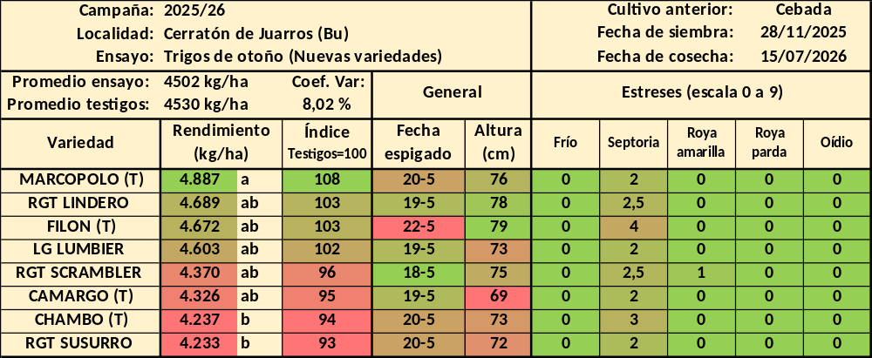
Tabla 4.- Resultados del ensayo de nuevas variedades de trigo blando de otoño en Villatoquite.
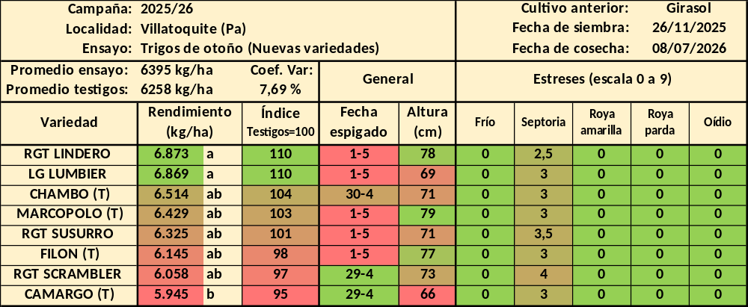

Tanto el ensayo de nuevas variedades de trigo de otoño de Cerratón de Juarros como el de Villatoquite tuvieron un coeficiente variación dentro de los considerados como óptimos (<10%), detectándose en ambas diferencias significativas en los rendimientos entre variedades. Así en Cerratón de Juarros la variedad más productiva resultó ser la variedad testigo Marcopolo, estableciendo, dentro de este ensayo particular, el inicio de la categoría de rendimiento alto (letra a en la columna intermedia entre rendimiento e índice). Sin embargo, tan sólo se detectaron diferencias significativas entre ella y las variedades RGT Susurro y Chambo, esta última también testigo. Para el resto de nuevas variedades ensayadas los rendimientos, estadísticamente y con independencia del valor promedio obtenido, no pueden excluirse de la categoría de rendimiento alto.
En Villatoquite fue la nueva variedad RGT Lindero con mayor valor en rendimiento, si bien en este caso tan sólo resultó significativamente mayor que uno de los testigos, Camargo. El resto de nuevas variedades resultaron clasificadas con rendimiento no inferior a la más productiva en el ensayo.
En conclusión, en cuanto a los análisis de rendimientos, todas las nuevas variedades ensayadas, salvo RGT Susurro, obtuvieron rendimientos equiparables a los mejores en ambas localidades.
En referencia a fechas de espigado, en el caso de Cerratón de Juarros, la variedad RGT Scrambler resultó ser la más precoz, el día 18 de mayo, aunque con tan sólo con cuatro días de diferencia respecto a la más tardía, la variedad testigo Filón (22 de mayo). En Villatoquite, de nuevo la variedad más temprana fue RGT Scrambler (29 de abril), compartiendo fecha con el testigo Camargo. En este caso tampoco hubo una gran diferencia en días respecto a las más tardías (1 de mayo), fecha en que se definió el espigado para el resto de variedades ensayadas, incluida también Filón, salvo Chambo.
En cuanto a las alturas, en el ensayo de Cerratón de Juarros variaron entre los 69 cm del testigo Camargo a los 79 de otro de los testigos, Filón. De las nuevas variedades, RGT Lindero con 78 cm destacó ligeramente sobre las demás, que se movieron entre los 72 cm de RGT Susurro y los 75 de RGT Scrambler. En Villatoquite, de nuevo el testigo Camargo resultó ser la variedad más baja, con 66 cm, resultando la más alta la variedad también testigo Marcopolo con 79 cm. Respecto a las nuevas variedades, de nuevo RGT Lindero, con 78 cm resultó ser la más alta, con el resto entre los 69 cm de LG Lumbier y los 73 de RGT Scrambler.
Respecto a estreses, no se detectaron incidencias relacionadas con frío en ninguno de los dos ensayos. Esto podría ser esperable, puesto que ya se ha indicado en los condicionantes meteorológicos habidos que el invierno resultó muy benigno en este aspecto, con temperaturas suaves y número de helada menor a lo habitual.
Sobre enfermedades, no se detectaron afectaciones relacionadas con roya parda y oídio. Sin embargo, en ambos ensayos se detectó incidencia por septoria. Si bien en ninguno de los casos alcanzó valores que pudiesen definirse más allá de una baja afectación, se observaron ligeras diferencias entre las variedades. Así en Cerratón de Juarros la variedad más afectada fue el testigo Filón, mientras que el conjunto de nuevas variedades obtuvo valores más bajos. En Villatoquite fue la nueva variedad RGT Scrambler la que definió el valor más alto de afectación, estando las demás por debajo, destacando ligeramente RGT Lindero con el valor más bajo.
Comentar que de roya amarilla se detectó un inicio de brote en Cerratón de Juarros en una de las microparcelas de la variedad RGT Scrambler, que no progresó ni se extendió, por lo que no se pueden establecer comentarios sobre ello.
4.2.- TRIGO BLANDO DE OTOÑO: VARIEDADES MÁS SEMBRADAS.
En los ensayos de variedades más sembradas de trigo blando de otoño en la campaña 2025/26 se han considerado un total de 14 variedades, tres de ellas actuando como testigos. Se han obtenido resultados en el ensayo de Cerratón de Juarros. En la tabla 5 aparece la relación de variedades y la empresa titular. En la tabla 6, los resultados obtenidos en Cerratón de Juarros.
Tabla 5.- Variedades ensayadas en los ensayos de variedades más sembradas de trigo blando de otoño en la campaña 2025/26.
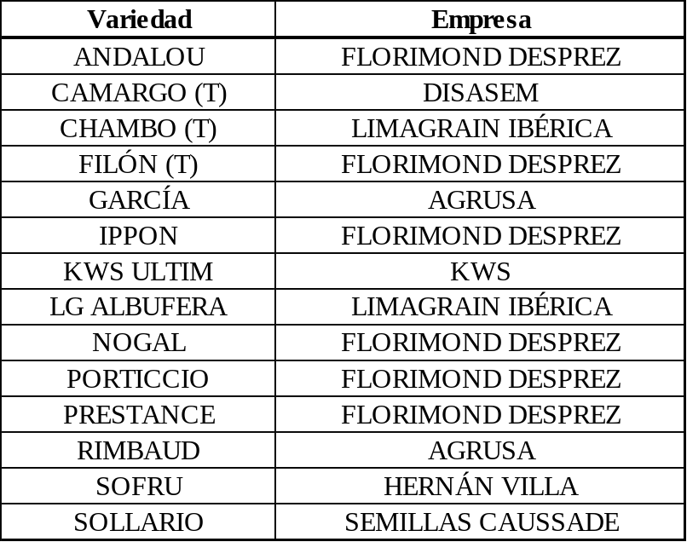
Tabla 6.- Resultados del ensayo de variedades más sembradas de trigo blando de otoño en Cerratón de Juarros.
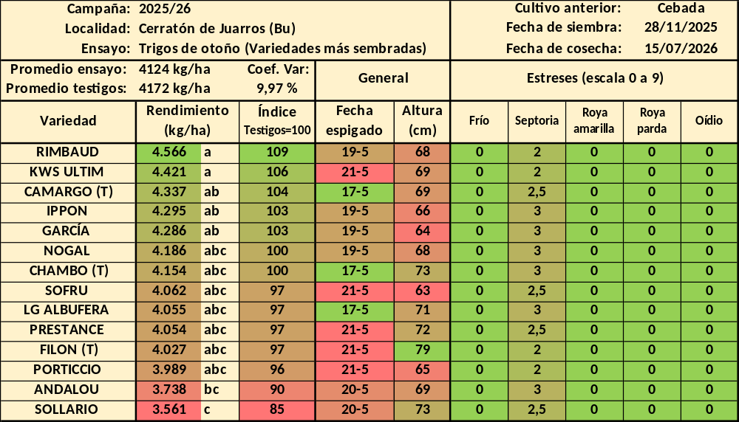
En el ensayo de variedades más sembradas de trigo de otoño de Cerratón de Juarros el coeficiente de variación se situó por debajo del límite del 10%, detectándose diferencias significativas en los rendimientos entre variedades. Así, el inicio de la categoría de rendimiento alto lo inician las variedades Rimbaud y KWS Ultim, con diferencias significativas entre ellas y las variedades Andalou y Sollario, que resultaron las menos productivas. El resto de variedades ensayadas no pueden excluirse de la categoría de rendimiento alto.
La mayor precocidad en espigado, 17 de mayo, se detectó en las variedades Camargo, Chambo y LG Albufera, con cuatro días de diferencia, 21 de mayo, respecto a la más tardías, las variedades KWS Ultim, Sofru, Prestance, Filón y Porticcio.
Las alturas variaron entre los 63 cm de la variedad Sofru y los 79 evaluados en Filón. Del resto, las variedades Ippon, García y Porticcio se movieron en un rango bajo (entre los 64 y 66 cm), mientras que Chambo, LG Albufera, Prestance y Sollario lo hicieron en un rango alto (entre los 71 y 73 cm, algo más bajas, aun así, que Filón). El resto ocuparon posiciones intermedias (entre 68 y 69 cm).
No se detectó ninguna incidencia relacionada con frío ni con las enfermedades roya amarilla, roya parda y oídio. Sí se detectó afectación, baja en general, por septoria, con valores de mínima diferencia entre 2 y 3 del índice considerado, sin que ninguna variedad destacase claramente en cuanto a mayor o menor afectación.

5.3.- TRIGO BLANDO DE PRIMAVERA: NUEVAS VARIEDADES.
En los ensayos de nuevas variedades de trigo blando de primavera en la campaña 2025/26 se han considerado un total de once variedades, con una de ellas incluida por primera vez en los ensayos y siete cumpliendo su segunda y última campaña en este tipo de ensayos. Las otras tres variedades han actuado como testigos. Se han obtenido resultados en el ensayo de Cerratón de Juarros. En la tabla 7 aparece la relación de variedades y la empresa titular. En la tabla 8, los resultados obtenidos en Cerratón de Juarros.
Tabla 7.- Variedades ensayadas en los ensayos de nuevas variedades de trigo blando de primavera en la campaña 2025/26.
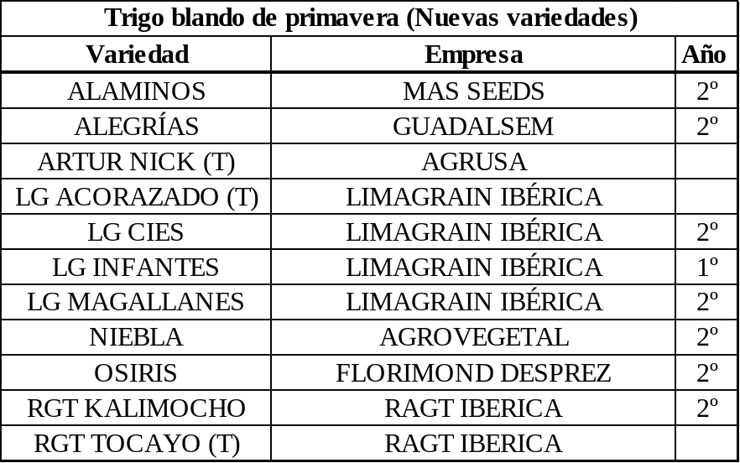
Tabla 8.- Resultados del ensayo de nuevas variedades de trigo blando de primavera de Cerratón de Juarros.
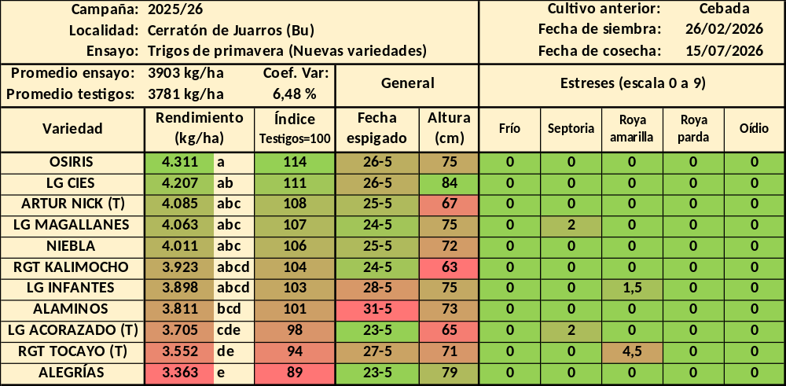

El coeficiente de variación del ensayo de nuevas variedades de trigo blando de primavera resultó por debajo del límite del 10%, observándose diferencias significativas entre las variedades en cuanto a rendimiento. La variedad que comienza a identificar los rendimientos más altos fue Osiris, significativamente superior a las variedades Alaminos, LG Acorazado, RGT Tocayo y Alegrías. El resto de variedades no pueden excluirse de la categoría de rendimiento alto.
Las variedades más precoces, 23 de mayo, fueron LG Acorazado y Alegrías, con ocho días de diferencia respecto a la más tardía, la variedad Alaminos que espigó el 31 de mayo. Esta fecha de Alaminos fue también claramente más tardía que para el resto de variedades, con fechas de espigado continuas, entre el 24 (LG Magallanes y RGT Kalimocho) y el 28 de mayo (LG Infantes).
En la altura se observaron diferencias entre variedades de hasta 21 cm, desde los 63 cm en la variedad RGT Kalimocho a los 84 cm en LG Cies. Sin embargo, fue esta última la que estableció la mayor diferencia, siendo la siguiente más alta la variedad Alegrías con 79 cm y el resto con 75 cm o menores, destacando en la parte baja las variedades Artur Nick, y LG Acorazado por debajo de los 70 cm.
No se observaron afectaciones por frío, roya parda ni oídio. Sí se detectó incidencia de septoria en dos de las variedades, LG Magallanes y LG Acorazado, si bien en valores bajos. Asimismo, se detectó un inicio de brote de roya amarilla, expresado ligeramente en LG Infantes y algo más, aunque sin extenderse, en RGT Tocayo.

4.4.- TRIGO DURO: NUEVAS VARIEDADES.
En los ensayos de nuevas variedades de trigo duro en la campaña 2025/26 se han considerado un total de ocho variedades, tres de ellas incluidas por primera vez en los ensayos y una cumpliendo su segunda y última campaña en este tipo de ensayos. Las otras cuatro variedades han actuado como testigos. Se han obtenido resultados en el ensayo de San Pelayo. En la tabla 9 aparece la relación de variedades y la empresa titular. En la tabla 10, los resultados obtenidos en San Pelayo.
Tabla 9.- Variedades ensayadas en los ensayos de nuevas variedades de trigo duro en la campaña 2025/26.
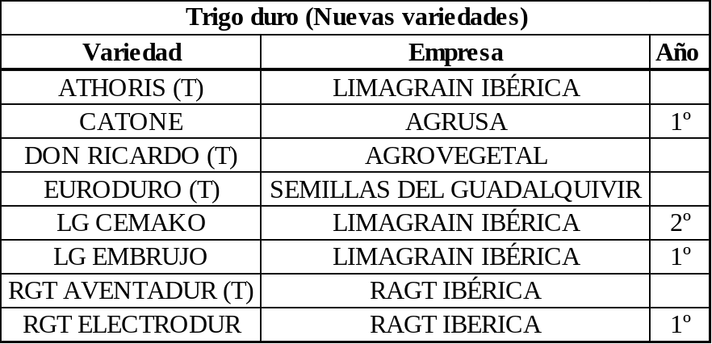
Tabla 10.- Resultados del ensayo nuevas variedades de trigo duro en San Pelayo.
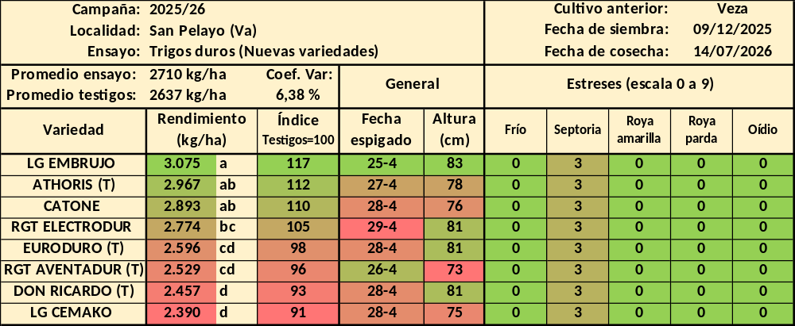
En el ensayo de nuevas variedades de trigo duro de San Pelayo el coeficiente de variación resultó por debajo del límite del 10%, detectándose diferencias significativas en rendimiento entre las variedades. El mayor rendimiento, identificando el inicio del rango de alta producción, se obtuvo para la nueva variedad LG Embrujo, quedando fuera de dicho rango las variedades RGT Electrodour, Eurodouro, RGT Aventadur, Don Ricardo y LG Cemako. La variedad testigo Athoris y Catone no quedan excluidas de la categoría de alto rendimiento.
LG Embrujo fue la variedad más precoz, espigando el 25 de abril, siendo la más tardía, con cuatro días de diferencia, el 29 de abril, RGT Electrodur. El resto de variedades fueron espigando en ese rango de días de forma continua.
Las alturas variaron entre los 73 cm de RGT Aventadur y los 83 cm de LG Embrujo. Las variedades RGT Electrodur, Euroduro y Don Ricardo fueron las siguientes más altas, con 81 cm, mientras que en el resto se obtuvieron alturas menores de 80 cm.
No se detectaron afecciones por frío, roya amarilla, roya parda y oídio. Sí se observó incidencia, baja y uniforme, de septoria, con la misma expresión en todas las variedades.

4.5.- CEBADA DE CICLO LARGO: NUEVAS VARIEDADES.
En los ensayos de nuevas variedades de cebada de ciclo largo en la campaña 2025/26 se han considerado un total de 14 variedades, tres de ellas incluidas por primera vez en los ensayos y siete cumpliendo su segunda y última campaña en este tipo de ensayos. Las otras cuatro variedades han actuado como testigos. Se han obtenido resultados en los ensayos de Villatoquite y San Pelayo. En la tabla 11 aparece la relación de variedades y la empresa titular. En las tablas 12 y 13, los resultados obtenidos en Villatoquite y San Pelayo, respectivamente.
Tabla 11.- Variedades ensayadas en los ensayos de nuevas variedades de cebada de ciclo largo en la campaña 2025/26.
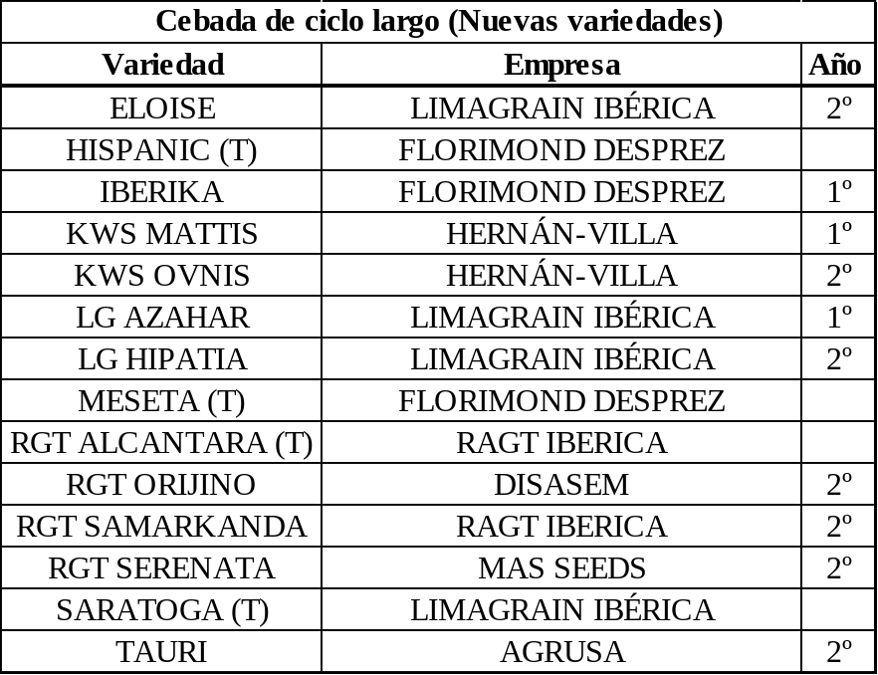
Tabla 12.- Resultados del ensayo de nuevas variedades de cebada de ciclo largo en Villatoquite.
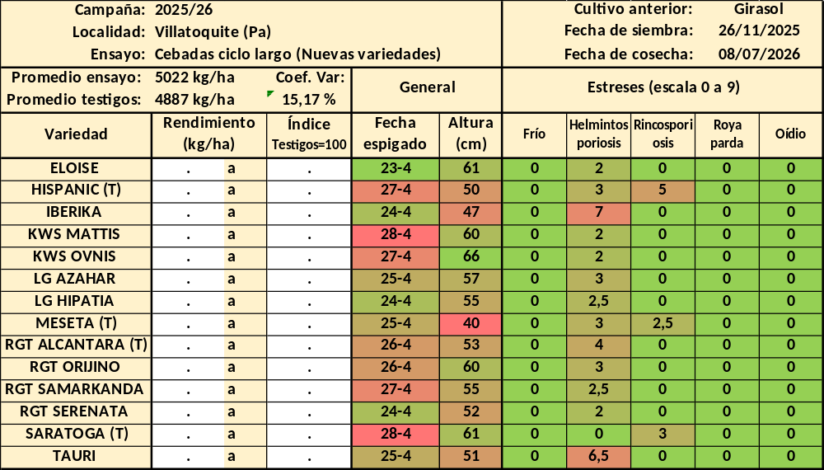
Tabla 13.- Resultados del ensayo de nuevas variedades de cebada de ciclo largo en San Pelayo.
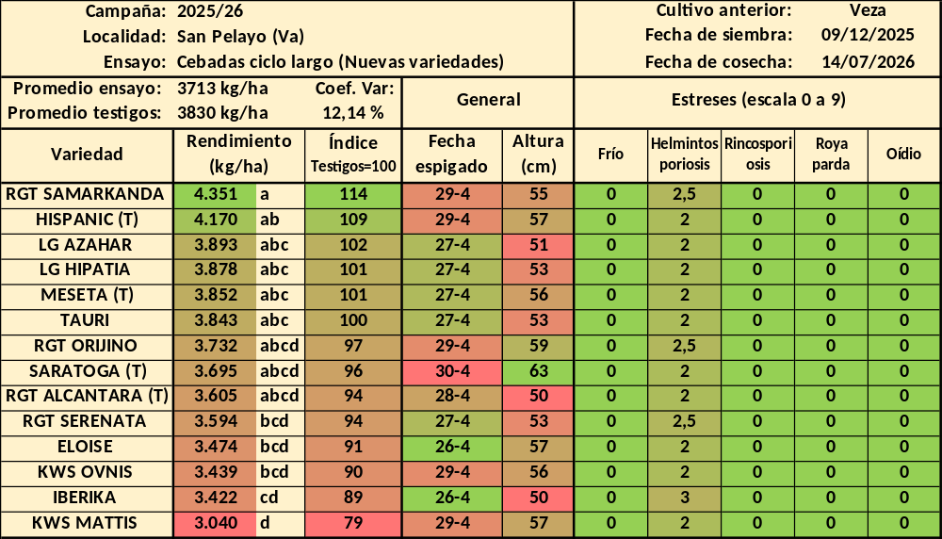
En el análisis de rendimiento del ensayo de nuevas variedades de cebada de ciclo largo de Villatoquite se definió un coeficiente de variación del 15,17%, superior tanto al optimo considerado en este tipo de ensayos (10%) como al que pudiera ser admisible (15%). Esto se atribuye a los problemas de encharcamiento y síntomas de asfixia radicular detectados en este ensayo, ya comentados en el apartado de condicionantes meteorológicos, que ocasionan diferencial de expresión en escala espacial no controlable y, en consecuencia, incremento del error experimental. Como podría ser esperable, con un coeficiente de variación tan elevado, no se detectaron diferencias en rendimiento entre variedades, por lo que no se presentan los resultados obtenidos para evitar malas interpretaciones, puesto que pueden ser más reflejo de los diferenciales espaciales comentados que del comportamiento varietal en sí.
En el ensayo de San Pelayo, el coeficiente de variación también resultó por encima del óptimo, si bien dentro del límite que pudiera ser admisible (<15%), habiéndose detectado diferencias significativas en el rendimiento entre variedades. Antes de proseguir, conviene matizar que este tipo de coeficiente de variación, admisible, pero por encima del 10%, es muy poco habitual cuando se consideran los resultados históricos de este tipo de ensayos en Castilla y León, incluyendo los llevados a cabo en esta localidad. Por ello, y pese a proceder a continuación a comentar los resultados, se indica que las estimas de rendimiento varietal pueden no ser tan robustas como en ensayos con menores coeficientes de variación.
Así, en el ensayo de San Pelayo, la variedad más productiva e indicadora del rango productivo más alto fue RGT Samarkanda, con diferencias significativas con las nuevas variedades RGT Serenata, Eloise, KWS Ovnis, Iberika y KWS Mattis. El resto de variedades ensayadas no se han excluido de la categoría de rendimiento alto.
En cuanto a espigado, en el ensayo de Villatoquite la variedad más precoz (23 de abril) resultó ser Eloise, con cinco días de antelación respecto a las más tardías (28 de abril), que fueron las variedades KWS Mattis y la variedad testigo Saratoga. En San Pelayo, Eloise de nuevo resultó la variedad más temprana (26 de abril), en este caso compartiendo fecha con Ibérika, y la más tardía (30 de abril) fue, de nuevo, el testigo Saratoga.
Respecto a las alturas, en Villatoquite la variedad más baja fue el testigo Meseta, con 40 cm, muy lejos de la siguiente (7 cm) que resultó ser la variedad Iberika. La variedad más alta fue KWS Ovnis, con 66 cm, también con bastante diferencia (5 cm) respecto a las siguientes, Eloise y el testigo Saratoga. El resto de las nuevas variedades se movieron entre los 52 y los 62 cm. Si se contrasta con los datos de San Pelayo, existen ciertas discrepancias, puesto que, si bien aquí, la más baja resultó ser Iberika con 50 cm y la más alta fue el testigo Saratoga con 63 cm, coherente en parte con lo observado en Villatoquite, las variedades Meseta y KWS Ovnis, que marcaban claramente los límites han pasado a ocupar posiciones intermedias y, de hecho, ambas con la misma altura de 56 cm. A la vista de estos resultados y considerando los condicionantes habidos, no es descartable que los problemas de asfixia radicular pudieran haber afectado también de forma diferencial en las estimas de alturas evaluadas en Villatoquite.
En ninguno de los dos ensayos se detectaron afectaciones por frío, roya parda ni oídio. Sí se detectó incidencia de helmintosporiosis en ambos ensayos y de rincosporiosis en el de san Pelayo.
En relación a helmintosporiosis, en Villatoquite la incidencia fue generalizada en nivel bajo, si bien se expresó en mayor medida en las variedades Iberika y Tauri. En San Pelayo, también la incidencia fue generalizada en nivel bajo, aunque la variedad Iberika, esta vez tan solo ligeramente, también fue la de mayor nivel de afectación observado.
Sobre rincosporiosis, la afectación tan sólo se observó asociada a tres variedades, las testigos Hispanic, Saratoga y Meseta. En ninguna de las nuevas variedades se observó incidencia.

4.6.- CEBADA DE CICLO LARGO: VARIEDADES MÁS SEMBRADAS.
En los ensayos de variedades más sembradas de cebada de ciclo largo en la campaña 2025/26 se han considerado un total de 14 variedades, dos de ellas actuando como testigos. Se han obtenido resultados en el ensayo de Cerratón de Juarros. En la tabla 14 aparece la relación de variedades y la empresa titular. En la tabla 15, los resultados obtenidos en Cerratón de Juarros.
Tabla 14.- Variedades ensayadas en los ensayos de variedades más sembradas de cebada de ciclo largo en la campaña 2025/26.
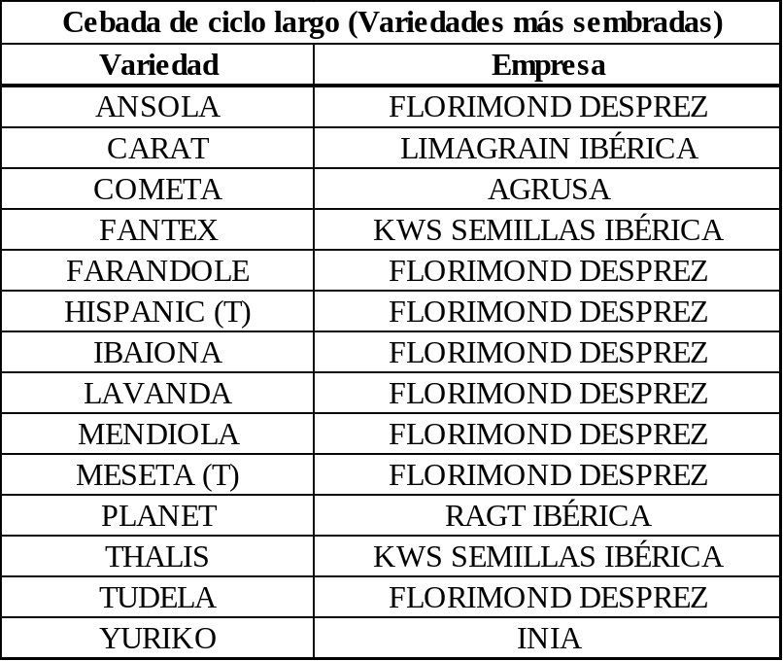
Tabla 15.- Resultados del ensayo de variedades más sembradas de cebadas de ciclo largo en Cerratón de Juarros.
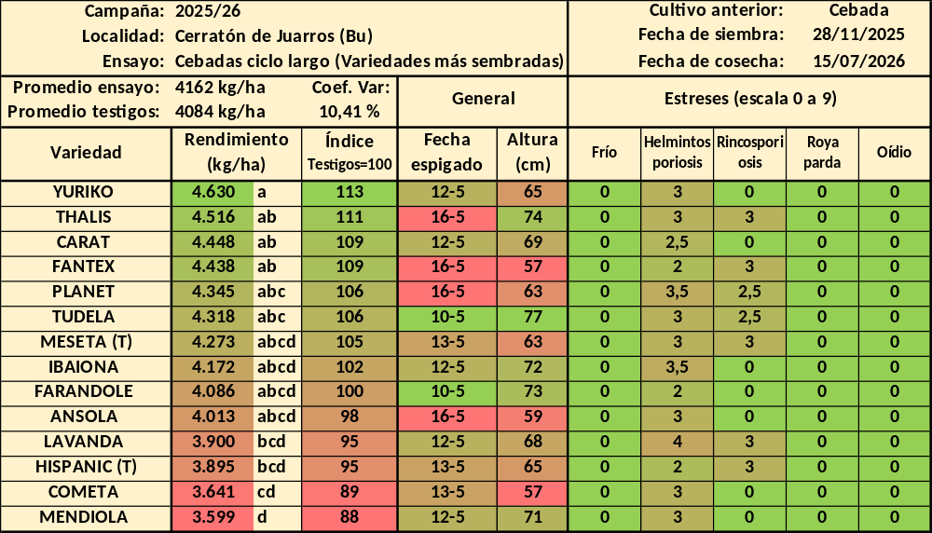
En el ensayo de variedades más sembradas de cebada de ciclo largo de Cerratón de Juarros, el coeficiente de variación también estuvo por encima del óptimo, aunque dentro del límite admisible. Ya se ha comentado que este tipo de coeficiente de variación es muy poco habitual en los ensayos en Castilla y León. Coincide que, en contra de lo esperado, en la presente campaña se ha dado en los tres ensayos de variedades de cebada de ciclo largo, en tres localidades diferentes y con distintos tipos de variedades (nuevas y más sembradas). Esto podría hacer sospechar de la incidencia generalizada de algún factor no controlable que hubiera provocado incremento del error experimental en este tipo de ensayos. El nexo común de todos ellos es la incidencia de factores meteorológicos favorecedores de asurado, especialmente marcados en los meses de junio y julio. Se abre la hipótesis que esos asurados no sólo hayan provocado descenso de los rendimientos esperados, sino mayor inestabilidad y expresiones diferenciales en los mismos, afectando en general más a las cebadas de ciclo largo que al resto de los cereales.
En cualquier caso, se han detectado diferencias entre variedades, siendo la más productiva Yuriko, con diferencia significativa frente a Lavanda, Hispanic, Cometa y Mendiola. El resto de variedades ensayadas se han incluido en la categoría de rendimiento alto.
Las variedades más precoces (10 de mayo) fueron Tudela y Farandole, con seis días de antelación a la más tardías (16 de mayo), siendo estas Thalis, Fantex, Planet y Ansola. El resto de las variedades espigaron entre el 12 y el 13 de mayo.
Hubo hasta 20 cm de diferencia entre las variedades más bajas, Cometa y Fantex con 57 cm, y la más alta, Tudela con 77 cm. Otras variedades que superaron los 70 cm fueron Thalis, Ibaiona, Farandole y Mendiola, mientras que no superó los 60 cm la variedad Ansola.
No se detectó incidencia de frío, roya parda ni oídio. La afectación por helmintosporiosis fue generalizada con nivel bajo, con un valor ligeramente superior en la variedad Lavanda y menor en Fantex, Farandole e Hispanic. La afectación por rincosporiosis no fue generalizado, detectándose, con nivel bajo, en las variedades Thalis, Fantex, Planet, Tudela, Meseta, Lavanda e Hispanic.

5.7.- CEBADA DE CICLO CORTO: NUEVAS VARIEDADES.
En los ensayos de nuevas variedades de cebada de ciclo corto en la campaña 2025/26 se han considerado un total de doce variedades, con cuatro de ellas incluidas por primera vez en los ensayos y cinco cumpliendo su segunda y última campaña en este tipo de ensayos. Las otras tres variedades han actuado como testigos. Se han obtenido resultados en el ensayo de Cerratón de Juarros. En la tabla 16 aparece la relación de variedades y la empresa titular. En la tabla 17, los resultados obtenidos en Cerratón de Juarros.
Tabla 16.- Variedades ensayadas en los ensayos de nuevas variedades de cebada de ciclo corto en la campaña 2025/26.
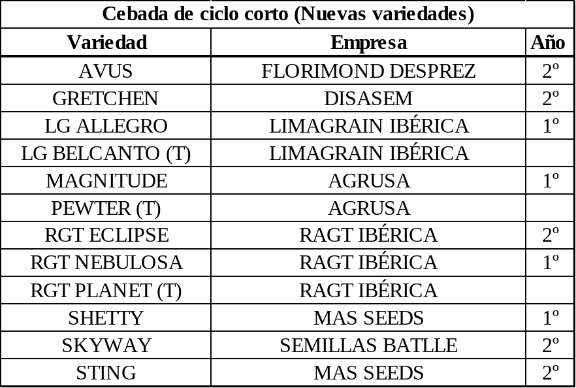
Tabla 17.- Resultados del ensayo de nuevas variedades de cebada de ciclo corto en Cerratón de Juarros.
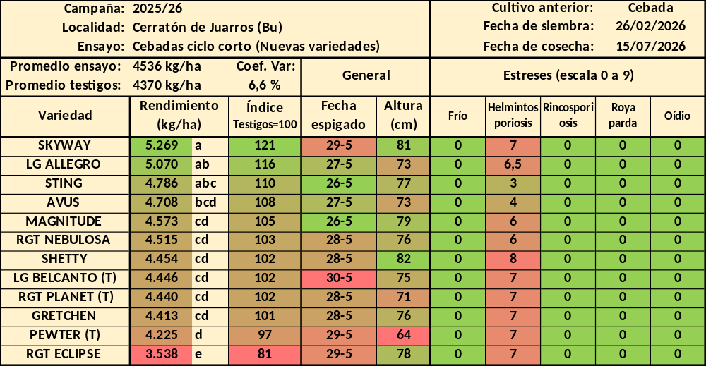

El ensayo de nuevas variedades de cebada de ciclo corto de Cerratón de Juarros tuvo un coeficiente de variación por debajo del límite óptimo, detectándose diferencias significativas en rendimiento entre variedades. La más productiva ha sido Skyway, superior al resto de variedades salvo LG Allegro y Sting, las únicas que quedarían no excluidas del rango de alto rendimiento.
Hubo cuatro días de diferencia en el espigado entre las variedades más precoces (26 de mayo), Sting y Magnitude, con la más tardía (30 de mayo), LG Belcanto. El resto de las variedades espigaron entre los tres días intermedios.
La variedad más baja resultó Pewter, con 64 cm, muy por debajo de las demás, desde los 71 cm de Planet hasta los 81 cm de Skyway o los 82 cm de la variedad más alta, Shetty, moviéndose las demás entre los 73 cm y los 79 cm.
No se detectó incidencia de frío, rincosporiosis, roya parda ni oídio, si bien sí de helmintosporiosis. En este caso la afectación fue generalizada y de nivel relativamente alto, mayor que en el ensayo de cebadas de ciclo largo de la misma localidad, Cerratón de Juarros, poniendo de manifiesto una mayor afectación de helmintosporiosis en la siembra primaveral que en la invernal, reforzado por el hecho de que ambos ensayos compartían un testigo, la variedad Planet, con menor afectación en siembra temprana que en tardía. Dentro de esta incidencia relativamente alta, destacar el buen comportamiento de las variedades Sting y Avus, en las que la afectación fue menor.
5.8.- CENTENO HÍBRIDO: NUEVAS VARIEDADES.
En los ensayos de nuevas variedades de centeno híbrido en la campaña 2025/26 se han considerado un total de cuatro variedades, con dos de ellas incluidas de forma preliminar en los ensayos y una en su primera campaña. La otra variedad ha actuado como testigo. Se han obtenido resultados en los ensayos de Villatoquite y de Esteras de Lubia. En la tabla 18 aparece la relación de variedades y la empresa titular. En las tablas 19 y 20, los resultados obtenidos en Villatoquite y Esteras de Lubia, respectivamente.
Tabla 18.- Variedades ensayadas en los ensayos de nuevas variedades de centeno híbrido en la campaña 2025/26.
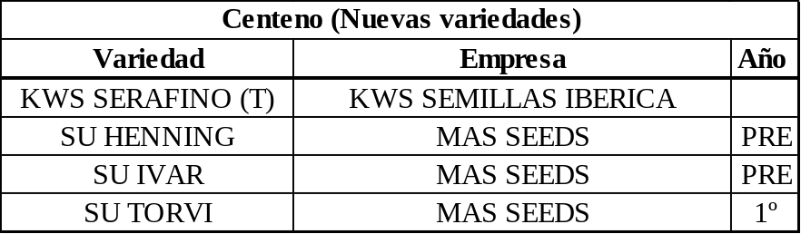
Tabla 19.- Resultados del ensayo de nuevas variedades de centeno híbrido en Villatoquite.
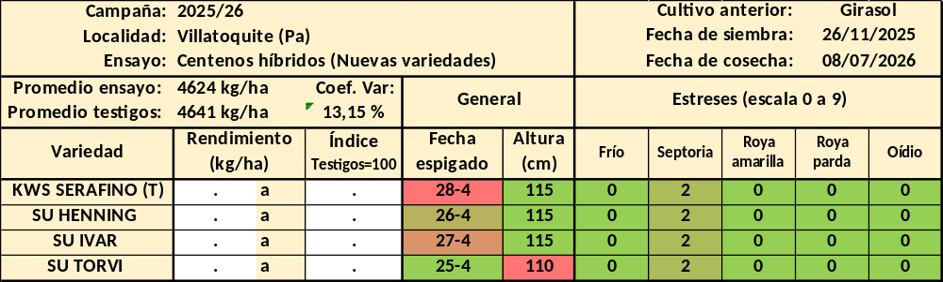

Tabla 20.- Resultados del ensayo de nuevas variedades de centeno híbrido en Esteras de Lubia.
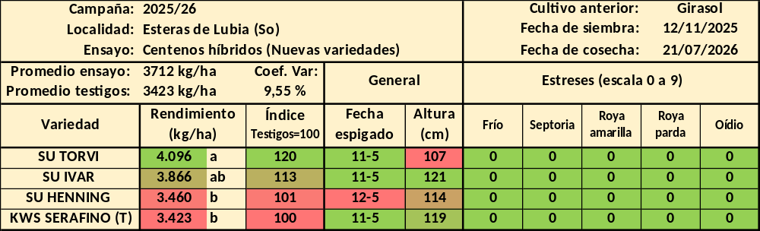
El ensayo de nuevas variedades de centeno híbrido de Villatoquite también estuvo afectado por encharcamientos, al igual que el de cebada de ciclo largo en la misma localidad, obteniéndose en su análisis de rendimiento un coeficiente de variación superior al óptimo y sin detectarse diferencias significativas entre variedades. Por ello, por los mismos motivos y con las mismas consideraciones explicados en el caso del mencionado anterior ensayo, no se presentan los resultados obtenidos para rendimiento.
En Esteras de Lubia el coeficiente de variación fue adecuado, detectándose diferencias entre variedades, con rendimiento superior en la nueva variedad SU Torvi respecto a las variedades SU Henning y el testigo KWS Serafino. La variedad SU Ivar quedaría incluida en la categoría de rendimiento alto.
En espigado, hubo tan sólo un día de diferencia en Esteras de Lubia, por lo que no se hace ningún comentario al respecto. En Villatoquite hubo tres días, entre el 25 de mayo en que espigó la variedad SU Torvi y el 28 de mayo en que lo hizo KWS Serafino.
En Esteras de Lubia la variedad más alta fue SU Ivar, con 121 cm, frente a la más baja, SU Torvi, con 107 cm. En Villatoquite, también SU Torvi resultó la variedad más baja, 110 cm, no observándose diferencia entre las otras tres variedades ensayadas, todas ellas con 115 cm.
En el ensayo de Esteras de Lubia no se detectó ningún tipo de afectación por frío, septoria, roya amarilla, roya parda u oídio. En el de Villatoquite tan sólo se detectó incidencia de septoria, en nivel bajo y sin observarse diferente afectación entre variedades.

5.9.- AVENA: NUEVAS VARIEDADES.
En los ensayos de nuevas variedades de avena en la campaña 2025/26 se han considerado un total de cinco variedades, con dos de ellas incluidas por primera vez en los ensayos. Las otras tres variedades han actuado como testigos. Se han obtenido resultados en el ensayo de Villatoquite. En la tabla 21 aparece la relación de variedades y la empresa titular. En la tabla 22, los resultados obtenidos en Villatoquite.
Tabla 21.- Variedades ensayadas en los ensayos de nuevas variedades de avena en la campaña 2025/26.
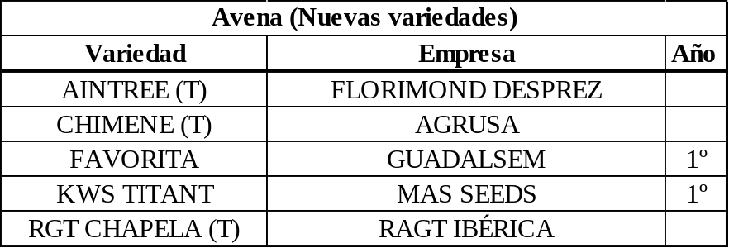
Tabla 22.- Resultados del ensayo de nuevas variedades de avena en Villatoquite.
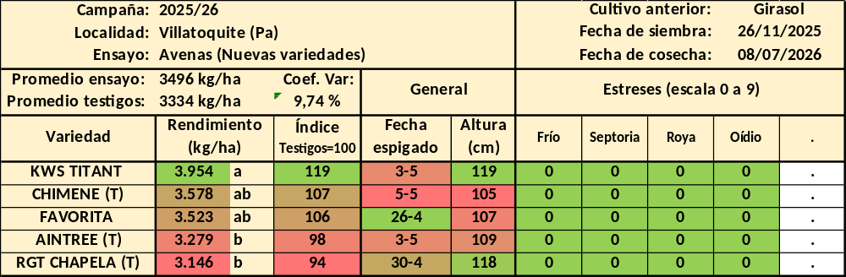
El ensayo de nuevas variedades de avena de Villatoquite tuvo un coeficiente de variación por debajo del límite óptimo, habiéndose detectado diferencias significativas varietales en rendimiento. La nueva variedad KWS Titant resultó la más productiva, con diferencias respecto a las variedades testigo Aintree y RGT Chapela. La variedad, también testigo, Chimene y la nueva variedad Favorita se incluyeron en la categoría de alto rendimiento.
Hubo claras diferencias en las fechas de espigado, con 9 días entre el espigado de Favorita (26 de abril), la más precoz, y Chimene (5 de mayo), la más tardía. Del resto, RGT Chapela fue relativamente precoz (30 de abril), mientras que KWS Titant y Aintree espigaron el 3 de mayo.
En alturas, la variedad más baja fue Chimene, con 105 cm, frente a los 119 cm de la más alta, KWS Titant. También destacó en altura RGT Chapela (118 cm), no superando los 110 cm las variedades Favorita y Aintree.
En el ensayo no se detectaron afectaciones debidas a frío, septoria, roya ni oídio.

5.9.- TRITICALE: NUEVAS VARIEDADES.
En los ensayos de nuevas variedades de triticale en la campaña 2025/26 se han considerado un total de ocho variedades, con una de ellas incluida de forma preliminar en los ensayos, cuatro incluidas por primera vez y una cumpliendo su segunda y última campaña en este tipo de ensayos. Las otras dos variedades han actuado como testigos. Se han obtenido resultados en el ensayo de Esteras de Lubia. En la tabla 23 aparece la relación de variedades y la empresa titular. En la tabla 24, los resultados obtenidos en Esteras de Lubia.
Tabla 23.- Variedades ensayadas en los ensayos de nuevas variedades de triticale en la campaña 2025/26.
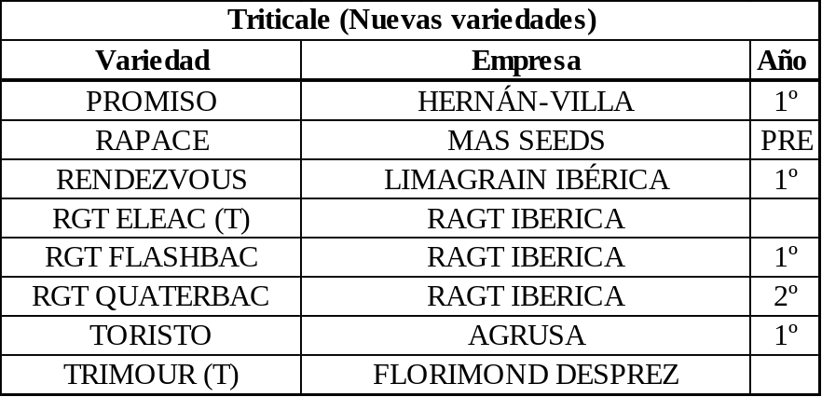
Tabla 24.- Resultados del ensayo de nuevas variedades de triticale en Esteras de Lubia.
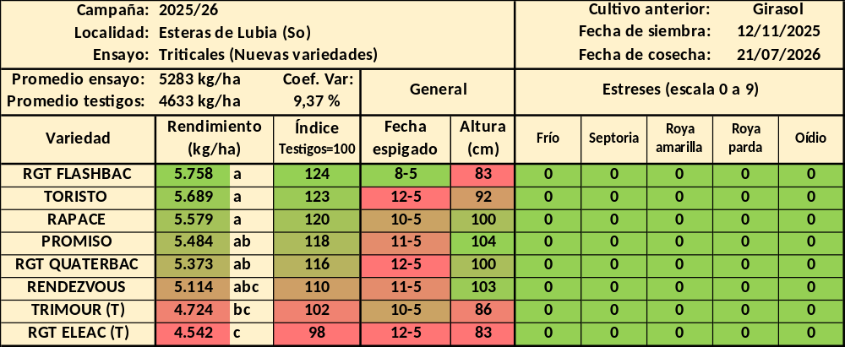
El análisis de rendimiento del ensayo de nuevas variedades de triticale de Esteras de Lubia tuvo un coeficiente de variación por debajo del límite óptimo, detectándose diferencias significativas entre variedades.
La nueva variedad Flashbac es la que obtuvo el mayor rendimiento, resultando significativamente superior a los testigos Trimour y RGT Eleac. El resto de nuevas variedades ensayadas también fueron incluidas en la categoría de alto rendimiento.
En el espigado, la variedad más temprana (8 de mayo) fue RGT Flashbak y las más tardías, con cuatro días de diferencia (12 de mayo), Toristo, RGT Quaterbac y RGT Eleac. El resto espigaron entre los días 10 y 11 de mayo.
Las alturas variaron entre los 83 cm de las variedades RGT Flashbac y RGT Eleac y los 104 cm de Promiso. En el resto de variedades, salvo Toristo y Trimour, la altura fue de 100 cm o superior.
No se detectaron afectaciones debidas a frío, septoria, roya amarilla, roya parda ni oídio.
6.- A MODO DE FINAL
Castilla y León siembra y produce algo más de la tercera parte de los cereales de invierno en España, siendo el grupo de cultivos herbáceos mayoritario en nuestra comunidad autónoma: ocupan cerca del 70% de las siembras en secano y en torno al 40% en los regadíos. De esta forma, los cereales de invierno constituyen para Castilla y León un grupo de cultivos estratégico siendo, en añadido, la base productiva de una gran mayoría de nuestras explotaciones agrarias.
Teniendo en cuenta esta importancia, toda información que reciban nuestros agricultores para mejorar sus producciones siempre será poca. En este artículo se han presentado los resultados de la Red de Ensayos Varietales ITACYL (REVCYL) referentes a cereales de invierno en Castilla y León y realizados en la campaña 2025/2026. Con él hemos pretendido aportar un granito de arena, con el objetivo de reforzar el conocimiento y prestar un apoyo a nuestros agricultores en sus procesos de toma de decisión sobre la elección varietal en los cultivos de cereales de invierno.
Tan sólo resta dar el agradecimiento a los agricultores que han colaborado para el desarrollo de los ensayos, así como a tantos compañeros y profesionales que con su feed back en el día a día nos aportan su experiencia y asesoría.

